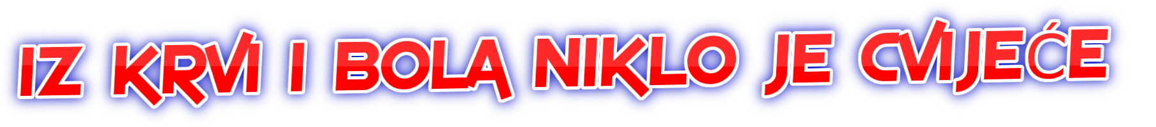

VUKOVARE MOJ

Vukovare moj, Vukovare moj
ti grad heroja si.
Vukovare moj, Vukovare moj
ti za vrijeme rata najviše si pretrpio.
Vukovare moj, Vukovare moj
ti najhrabriji si bio.
Vukovare moj, Vukovare moj
pod našom si zaštitom.
Karlo Kraljev, 4.b

LIJEPO JE ŽIVJETI U MIRU

Lijepo je živjeti u miru.
Mir je tišina i opuštanje.
Mir nije rat.
Mir je tišina kojoj nema kraja.
Život u miru je najljepši
jer u miru sve buja, raste i obnavlja se.
Izabela Jarnjak, 4.b

STOJI GRAD

“Stoji grad...
Pod kišom čelika, ognja i smrti
Gdje paklena sila svoj zadnji ples vrti
Stoji grad…
Vječan k'o narod, ponosno stoji
I posljednje dane dušmanu broji
Vukovar…
Iz majčinog krika sloboda se rađa
I uskoro bijela zaplovit će lađa
Do Sunca…
Iz krvi i bola niknut' će cvijeće
I nikada narod zaboravit' neće
Vukovar!“
Hrvoje Hegedušić

